Краткие результаты нашего опроса
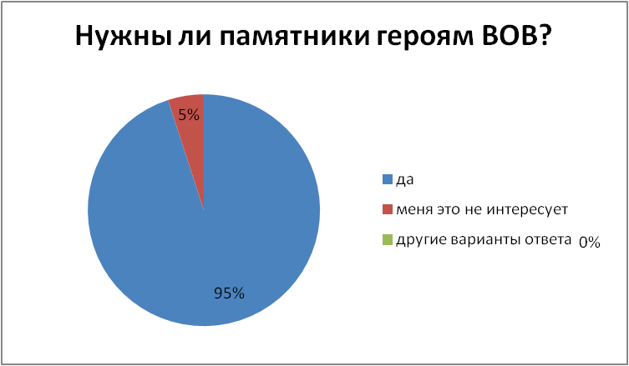
Результаты по вопросам представлены в диаграммах.

Значимость памятников ВОВ для респондентов

Оценка ухоженности памятника «Воин и мальчик» в х. Ленинский

Анализируя полученные диаграммы ответов респондентов, мы видим, что подавляющее большинство опрошенных считает, что памятники, посвященные Великой Отечественной войне, являются нашим наследием, историей нашей Великой страны и народа. Для большинства людей является честью знать прошлое своей Родины и чтить память погибших в этой войне. 48% опрошенных поставили максимальную оценку значимости памятников для них.
Так же огромное количество людей, несмотря на то, что прошло уже более 70 лет со дня окончания войны, и по сей день посещают выставки, музеи, возлагают цветы в честь памяти всех, кто принимал участие в войне.
По результатам опроса самыми значащими памятниками являются: Мамаев курган, Вечный огонь, памятник Неизвестному солдату, парк Победы и другие.
Приведем несколько ответов, полученных нами как пример истинного человеческого и патриотического отношения:
Что, по Вашему мнению, заключает в себе фраза: “Я чту память героев и погибших в ВОВ”?
1) “Уважение к людям, прошедшим войну; безвозмездная помощь им; каждый год вспоминать их подвиги и заслуги”.
2) “Относиться с уважением и помогать, если есть такая возможность, ветеранам, которых с каждым годом всё меньше и меньше; знать историю ВОВ, хотя бы самые известные и героические случаи; помнить, что, если бы не они, мы бы сейчас возможно и не жили бы”.
3) “Уважение к героям и вечная память”!
4) “Честь память - это знать историю, с уважением относится к участникам Великой Отечественной войны, которых осталось совсем мало, следить за состоянием памятников и мемориалов”.
Большинство респондентов поставили 7 баллов из 10 (28%) при оценке состояния и ухоженности памятника «Воин и мальчик», и еще 23% поставили средний балл при ответе на этот вопрос. Приведем в пример несколько ответов, которые услышали мы, когда спросили о сохранности нашего достояния:
Напишите Ваше мнение о случаях вандализма в отношении памятников ВОВ?
1) “Я считаю, что это неуважение к огромным жертвам Войны, а также не могу понять того, насколько низко можно пасть и обеднеть духом”.
2) “Это неуважение к самому себе, ведь эту историю делали наши прадеды”.
3) “Это непозволительно и оскорбительно. Абсолютно неприемлемо, и поэтому необходимо уделять большое внимание тому, чтобы молодое поколение чтило и уважало тех, благодаря кому мы живем!”
4) “В таких случаях люди даже представления не имеют о тех ужасах, которые пришлось пережить участникам военных событий”.

Подводя итоги опроса, мы с уверенностью можем сказать, что Великая Отечественная война не пустой звук для людей, которые живут после нее. Вечная память, сострадание к павшим в бою, благодарность нашим предкам, скорбь и в то же время большая гордость – все это испытывают люди, когда вспоминают те ужасные события середины двадцатого века. И следить за состоянием памятников – дело каждого гражданина

